设TCP拥塞控制算法中，拥塞窗口cwnd的初始值为1(报文段)，慢开始值ssthresh的初始值为8(报文段)。当拥塞窗口cwnd上升到14(报文段)，网络发生超时，TCP启动拥塞避免过程。试分别计算TCP建立连接后第1轮次到第15轮次的拥塞窗口cwnd大小(报文段)，并写出计算过程

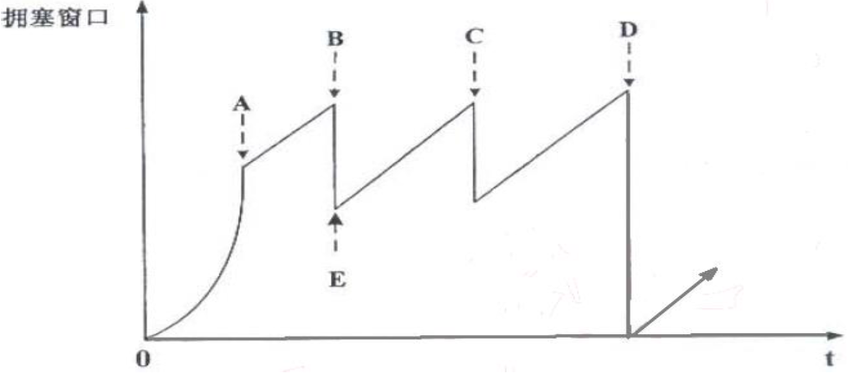

右图给出TCP拥塞控制过程。横坐标为时间轴，纵坐标为发送方的拥塞窗口大小。

1.假设最大段长MSS为1000字节。当拥塞窗口大小达到A点时发送方共向网络中传输了15000字节。试计算A点对应的拥塞窗口值（假设发方在t=0时刻建立TCP连接，数据发送时延忽略不计）

2.根据TCP的拥塞控制机制说明A、B和E点拥塞窗口变化的原因。

3.C、D处分别是因何原因导致拥塞窗口减小？



在如图所示的网络中A和B是客户机，C是流媒体服务器，D是文件服务器。A正在点播C上的某个流媒体节目，此时主机B拟与服务器D建立TCP连接，下载D上的文件。假设客户机和服务器的往返时间RTT=100ms，待传文件长为500KB，TCP的MSS为5KB，B的接收缓存为100KB，拥塞窗口初始化为32KB。（TCP采用传统的拥塞控制策略，1M=1000K）。假设B的处理速度足够快其接收缓存不会堆积报文。试问经过多少轮的发送，D才能将整个文件发送完毕？请给出D每轮发送的有效窗口大小。